Лекция
Программирование интернет-серверов

ASP.NETСORE MVC Controller

- ASP.NET Core: включить протоколирование
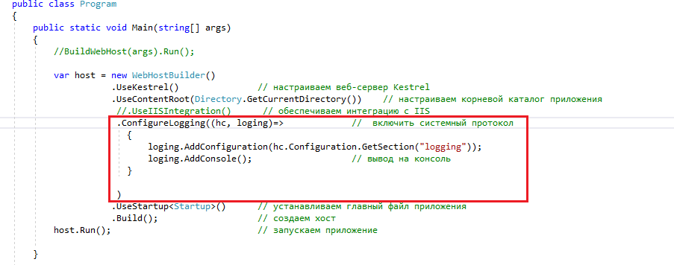

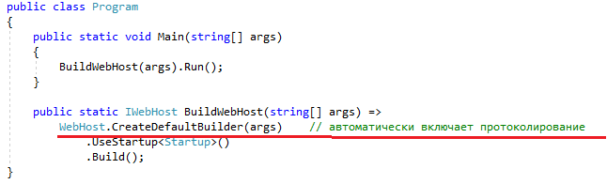

- MVC Controller: компонент приложения разработанного в соответствии с паттерном MVC. В одном приложении может быть несколько контроллеров.
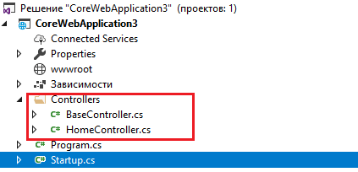
- MVC Controller: программный класс, производный от одного из абстрактных классов: Controller или ControllerBase.
- MVC Controller: ControllerBase не поддерживает view
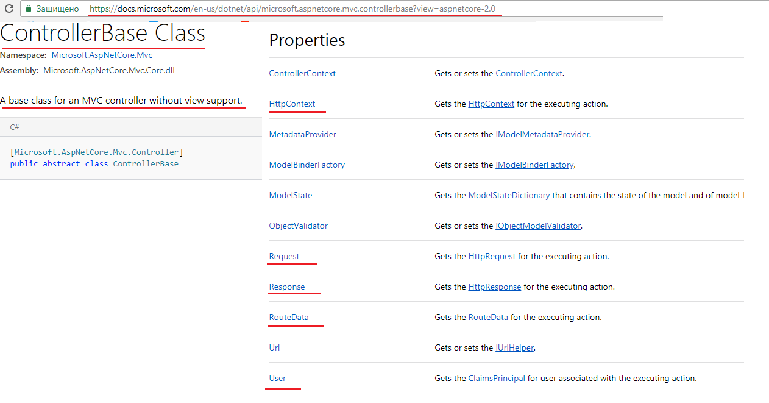
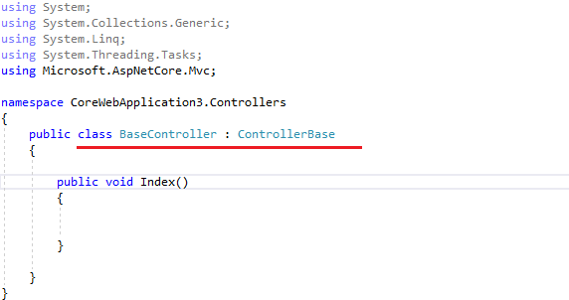

- MVC Controller: Controller поддерживает view
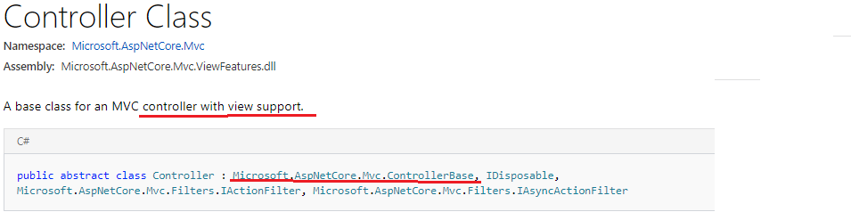
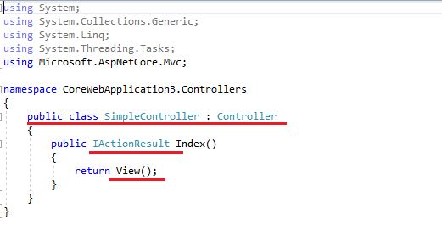

- MVC Controller: конструктор
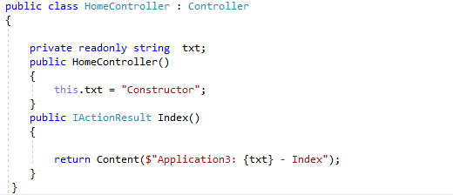
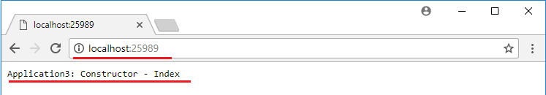

- MVC Controller: reflection-поиск контролера, признаки
- неабстрактный public-класс;
- не generic;
- не вложен в другие типы;
- не декорирован [NonController];
- наследуется от Control, либо имя класса имеет суффикс Control.

- MVC Controller: контекст контроллера
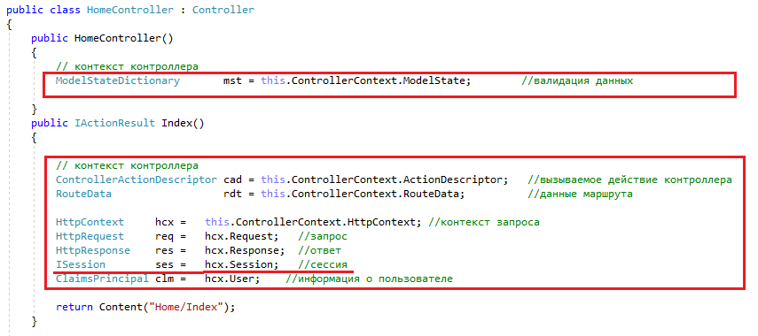

- MVC Controller: POCO-controller - controller не наследник класса Controller; имя с суффиксом Controller; может находиться в отдельной сборке (не получилось); пробовал в отдельную сборку подключать Microsoft.AspnetCore.Mvc – не помогло.

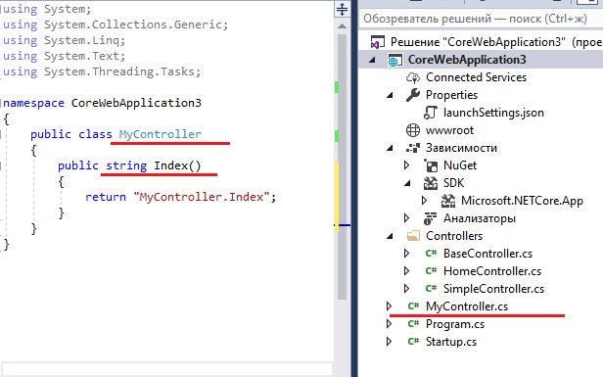

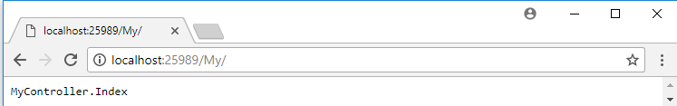

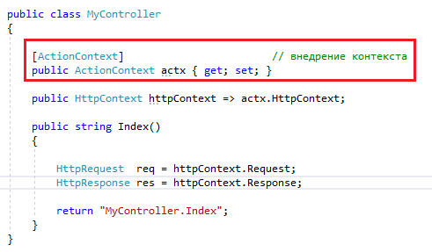

- MVC Controller: для поддержки объекта Session
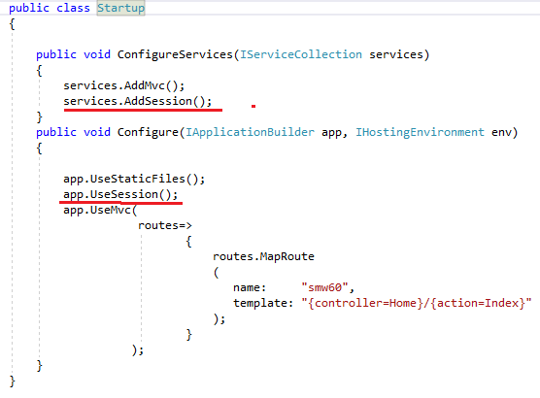

- MVC Controller: Action – действия: методы контроллера
- нестатический публичный метод котроллера;
- не является generic;
- не помечен атрибутом [NonAction];
- перегруженные методы могут быть только отмеченные атрибутами [Action], [ActionName], [AcceptVerbs], [HttpGet], [HttpPost];
- ref и out–параметры в действиях не допустимы;
- возвращает IActionResult;

- MVC Controller: интерфейс IActionResult.

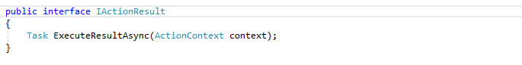

- MVC Controller: собственный класс реализующий IActionResult.

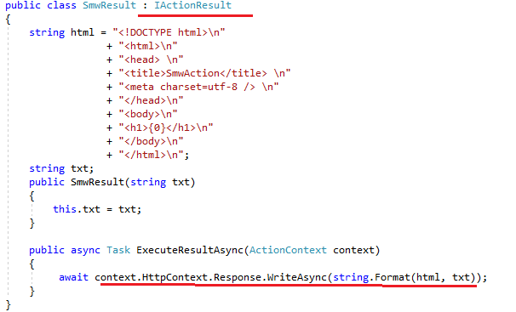

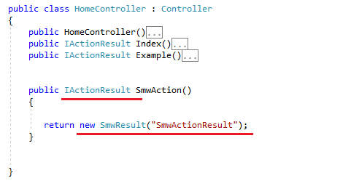
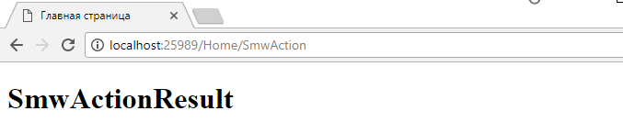

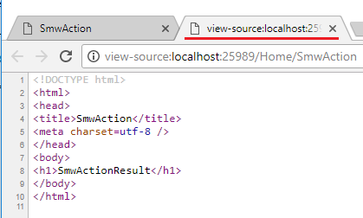

- MVC Controller: возврат кодов
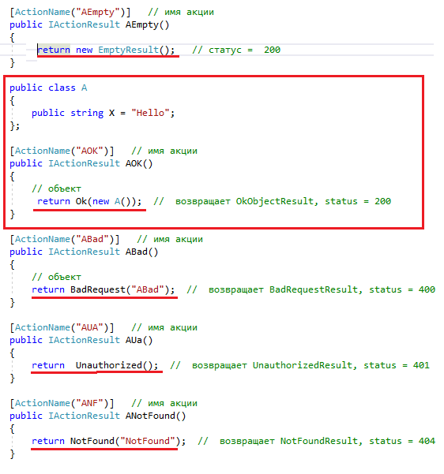

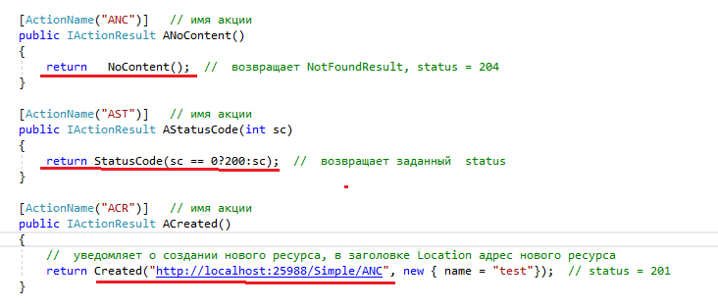

- MVC Controller: отправка файлов
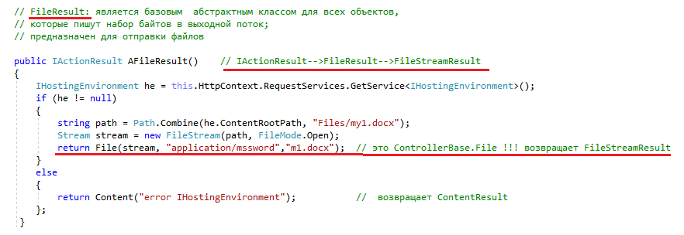

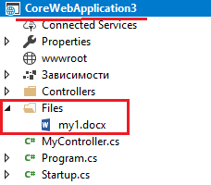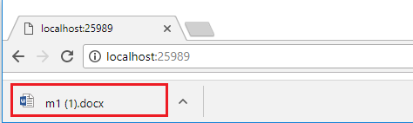

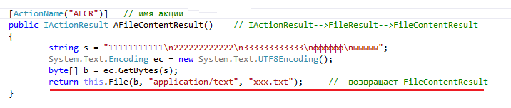

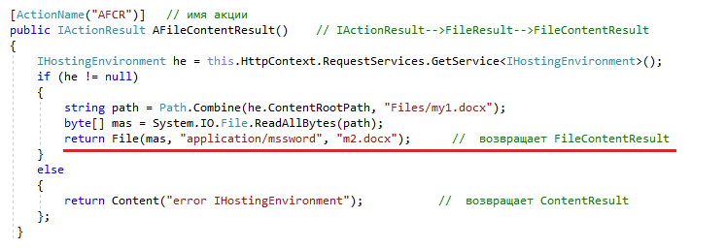

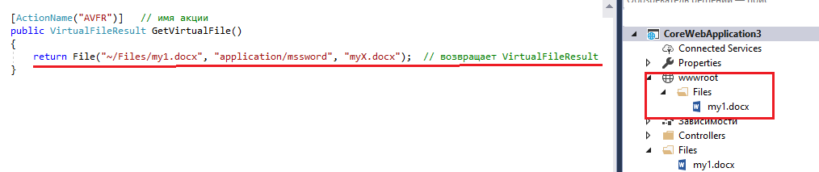

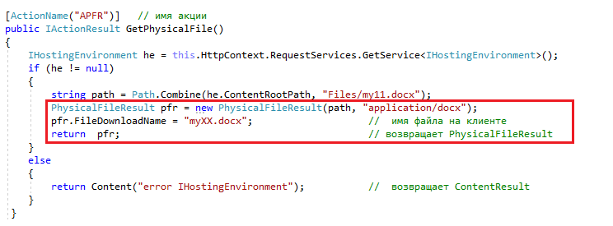

- MVC Controller: вывод строки или JSON-строки

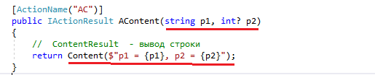

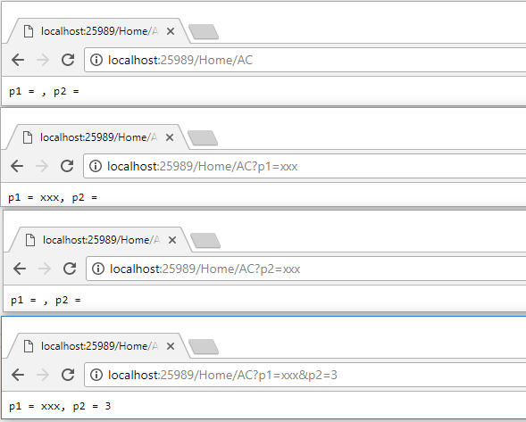

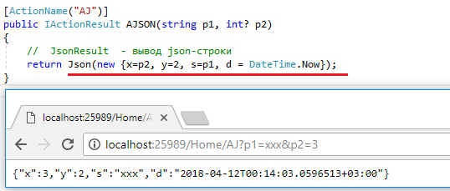

- MVC Controller: переадресация

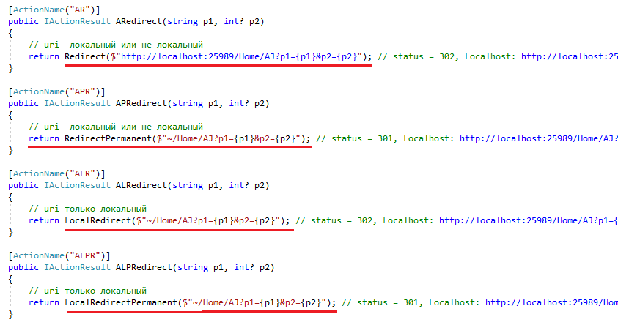

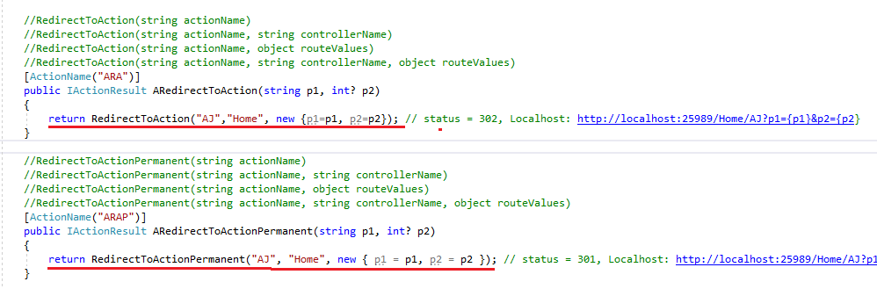

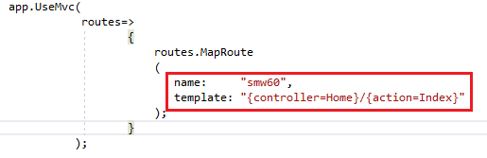

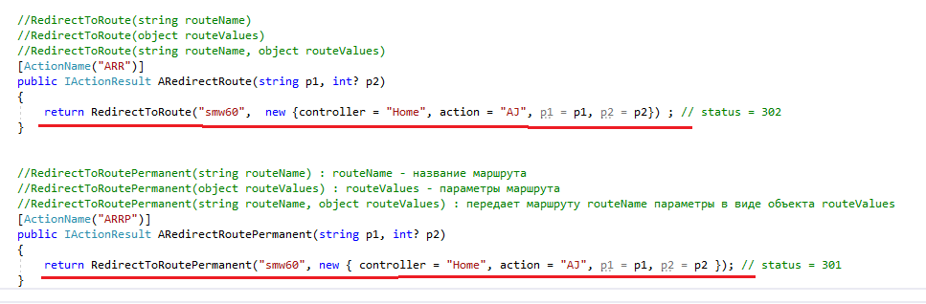

- MVC Controller: OnAction…
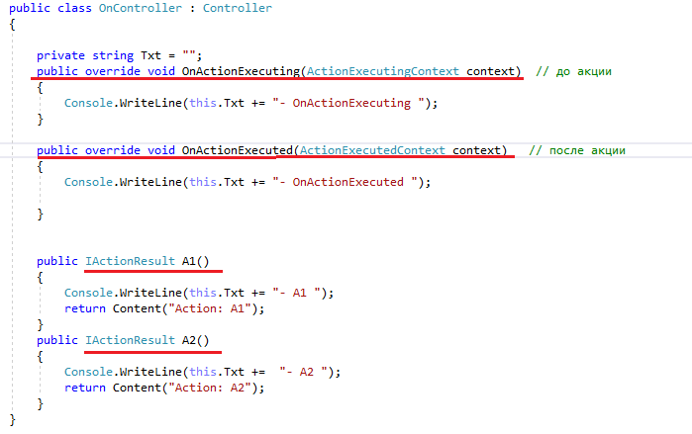

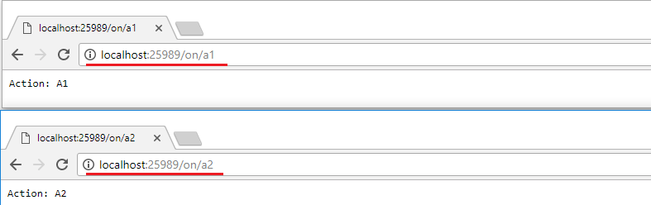

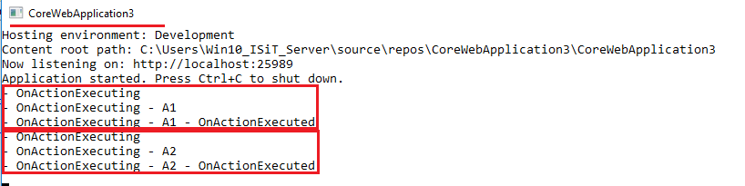

- MVC Controller: Dependency Injection (внедрение зависимостей)
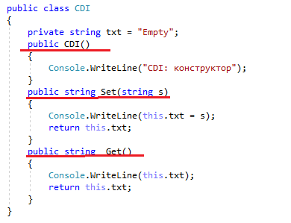

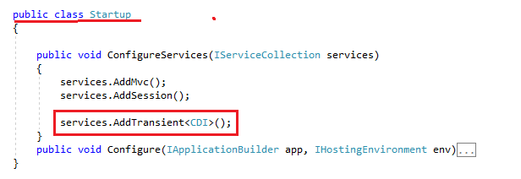

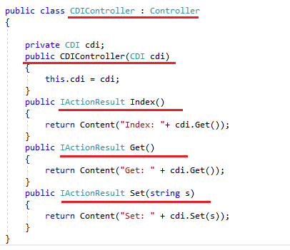
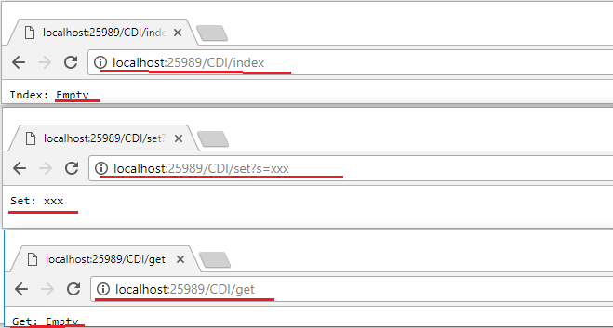

- MVC Controller: Dependency Injection (внедрение зависимостей) Singleton
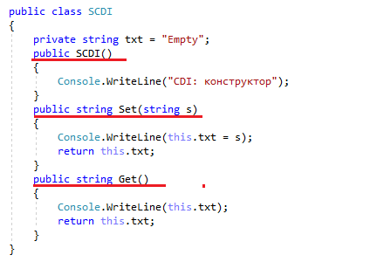

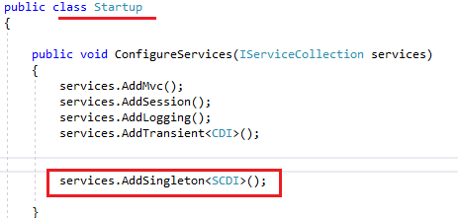

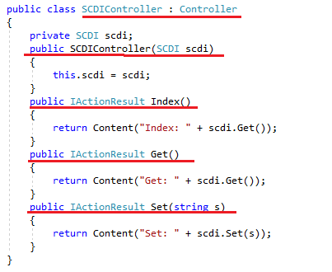
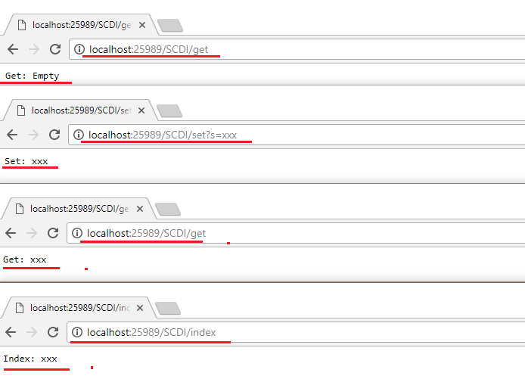

- MVC Controller: Dependency Injection (внедрение зависимостей) Singleton динамический метод внедрения

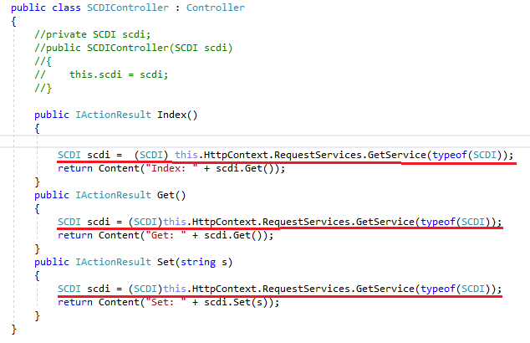
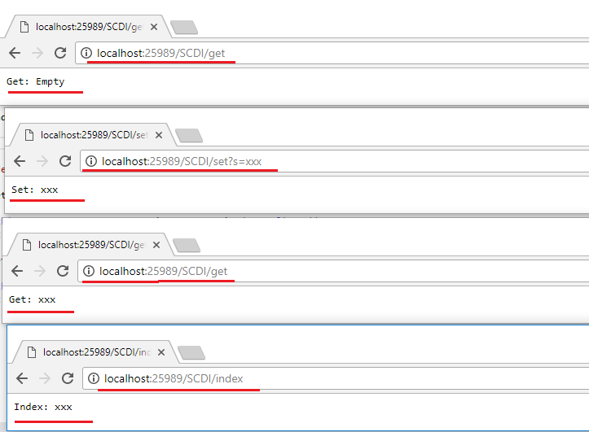

- MVC Controller: методы рендеринга представления в web-страницу

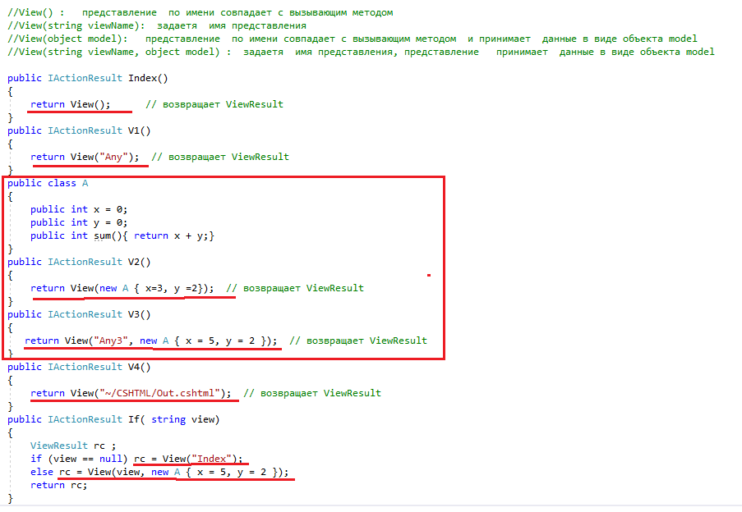

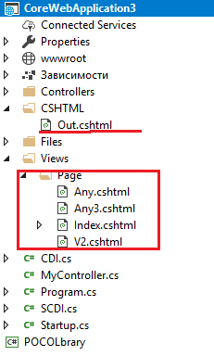

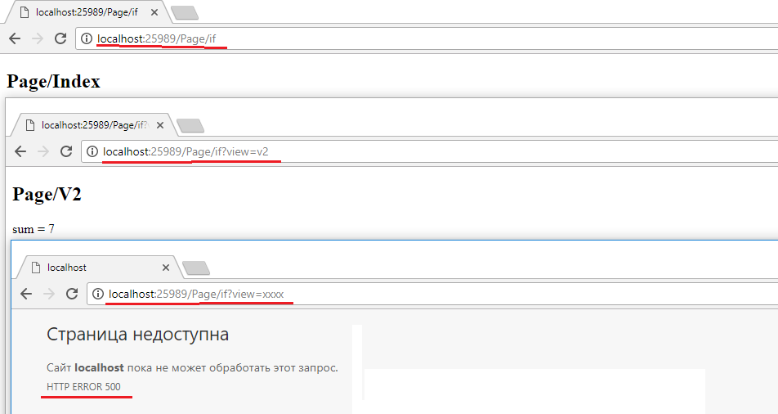

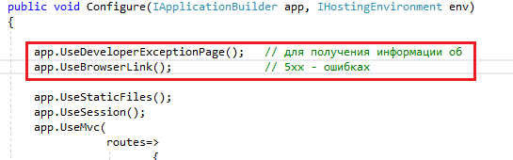

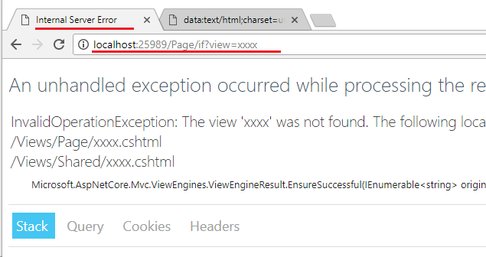

- MVC Controller: возвращаемые инфраструктурой значения
IActionResult – стандартное значение;
Task или void – заменяется на EmptyResult;
остальное – заменяется на ObjectResult.
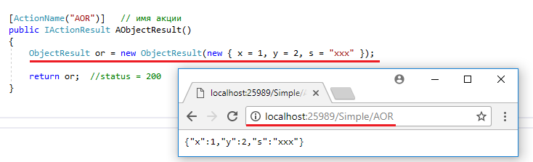

- MVC Controller: атрибуты [NonAction], [NonController]

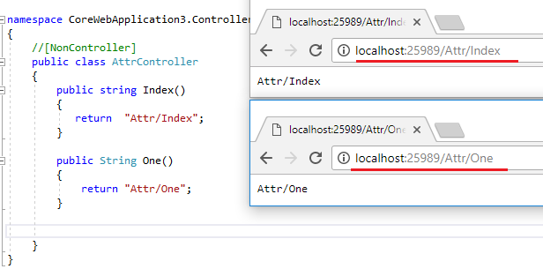

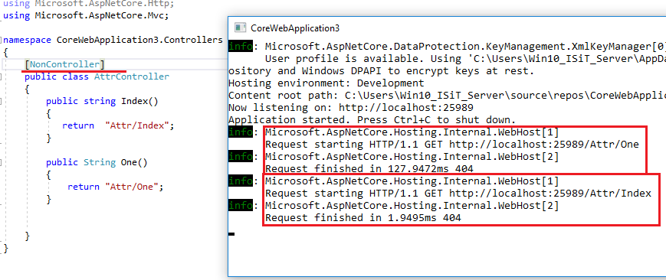

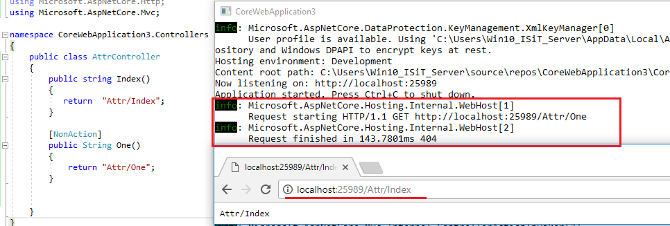

- MVC Controller: атрибуты [HttpGet], [HttpPost], [AccepVerb]…

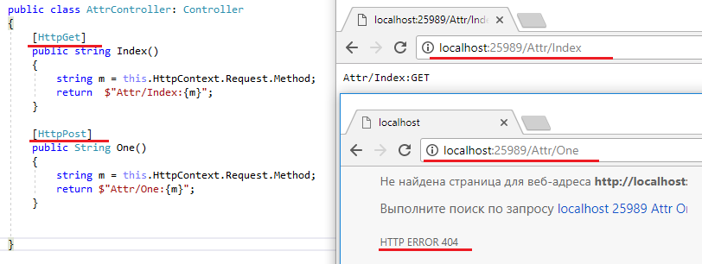

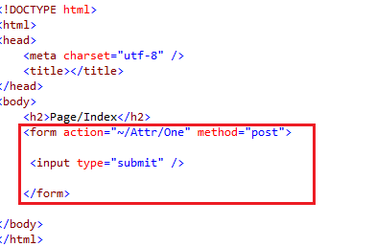

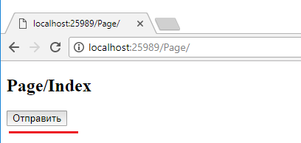

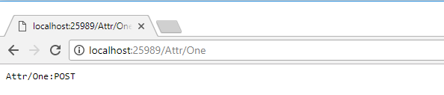

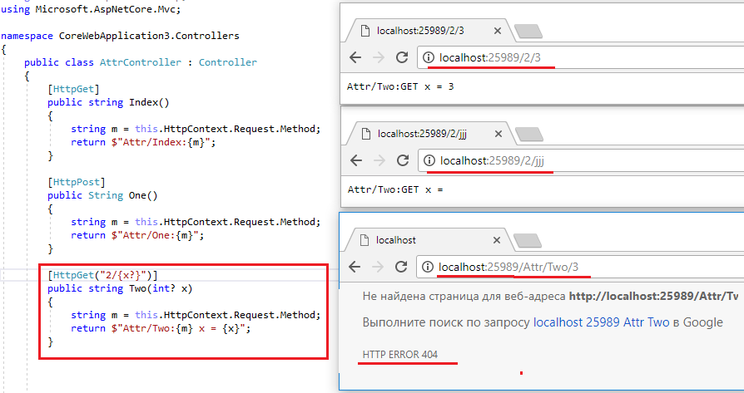

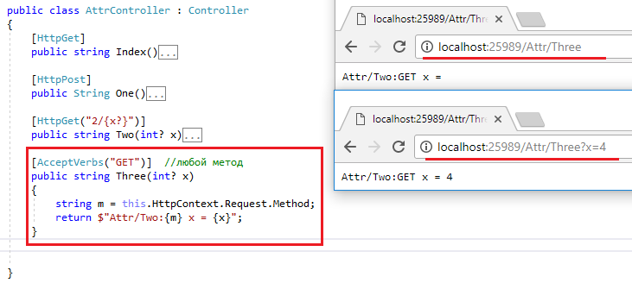

- MVC Controller: параметры действий (акций)
